**Домашнее задание №2 «Магнитостатика. Уравнения Максвелла»**

**Вариант №1**

**Задача №1.По контуру в виде равностороннего треугольника идет ток I=40 А. Длина** **стороны треугольника равна 30 см. Определить магнитную индукцию**  **в точке пересечения высот.**

**Задача №2.Бесконечно длинный тонкий проводник с током *I*=50А. Имеет изгиб (плоскую петлю) *R*=10см. Определить в точке *О* магнитную индукцию В поля, создаваемого этим током.**

**Задача №3.В однородном магнитном поле с индукцией *В=*1 Тл находится прямой провод длинной *l*=20 см, концы которого замкнуты вне поля. Сопротивление *R* всей цепи равно 0,1 Ом. Найти силу *F*, которую нужно приложить к проводу, чтобы перемещать его перпендикулярно линии индукции со скоростью** **=2,5 м/с.**

**Задача №4.По кольцу, сделанному из тонкого гибкого провода радиусом *R*, течет ток *I.* Перпендикулярно плоскости кольца возбуждено магнитное поле с индукцией *В*, по направлению совпадающей с индукцией *В1* собственного магнитного поля кольца. Определить работу *А* внешних сил, которые, действуя на провод, деформировали его и придали ему форму квадрата. Сила тока при этом поддерживалась постоянной. Работой против упругих сил пренебречь.**

**Вариант №2**

**Задача №1.Тонкий провод изогнут в виде правильного шестиугольника. Длина *d* стороны шестиугольника равна 10 см. Определить магнитную индукцию *В* в центре шестиугольника, если по проводу течет ток *I*=25 A.**

**Задача №2.Бесконечно длинный тонкий проводник с Током *I*=50А. Имеет изгиб (плоскую петлю) *R*=10см. Определить в точке *О* магнитную индукцию В поля, создаваемого этим током.**

**Задача №3.Прямой провод длиной *l*=10 см помещен в однородном магнитном поле с индукцией *В*=1Тл. Концы его замкнуты гибким проводом, находящемся вне пол. Сопротивление *R* всей цепи рано 0,4 Ом. Какова мощность *Р* потребуется для того, чтобы двигать провод перпендикулярно линиям индукции со скоростью** **=20м/с?**

**Задача №4.На расстоянии**  **от длинного провода с током *I* находится кольцо радиусом *r.* Кольцо расположено так, что поток, пронизывающий его, максимально. Определить количество электричества *Q*, которое протечет по кольцу, когда ток в проводнике будет выключен. Сопротивление кольца *R*. (Поле в пределах кольца считать однородным)**

**Вариант №3**

**Задача №1.По тонкому проволочному кольцу течет ток. Не изменяя силы тока в проводнике, ему придали форму квадрата. Во сколько раз изменилась магнитная индукция в центре контура?**

**Задача №2.Бесконечно длинный тонкий проводник с Током *I*=50А. Имеет изгиб (плоскую петлю) *R*=10см. Определить в точке *О* магнитную индукцию В поля, создаваемого этим током.**

**Задача №3.Прямой провод длиной *l*=40 см движется в однородном магнитном поле со скоростью** **=5 м/с перпендикулярно линиям индукции. Разность потенциалов *U* межу концами провода равна 0,6 В. Вычислить индукцию *В* магнитного поля.**

**Задача №4.Определить индуктивность L двухпроводной линии на участке длиной *l*. Радиус провода равен *R*, расстояние между осевыми линиями равно *d*. (Учесть только внутренний ограниченный проводами).**

**Вариант №4**

**Задача №1.Два бесконечно длинных прямых проводника скрещены под прямым углом. По проводам текут токи *I1*=80А. и *I2*=60А. Расстояние *d* между проводами равно 10 см. Определить магнитную индукцию *В* в точке А, одинаково удаленной от обоих проводников.**

**Задача №2.Бесконечно длинный тонкий проводник с Током *I*=50А. Имеет изгиб (плоскую петлю) *R*=10см. Определить в точке *О* магнитную индукцию В поля, создаваемого этим током.**

**Задача №3.Проводник АВ массы *m* скользит без трения по двум длинным проводящим рельсам, расположенным на расстоянии *l* друг от друга. На левом конце, рельсы замкнуты сопротивлением *R*. Система находится в однородном магнитном поле, перпендикулярном к плоскости контура. В момент времени t=0 стержню АВ сообщили вправо начальную скорость** **. Пренебрегая сопротивлением рельсов и стержня АВ, а также самоиндукцией найди: а) расстояние, пройденное стержнем до остановки; б)количество тепла, выделенное при этом сопротивлении.**

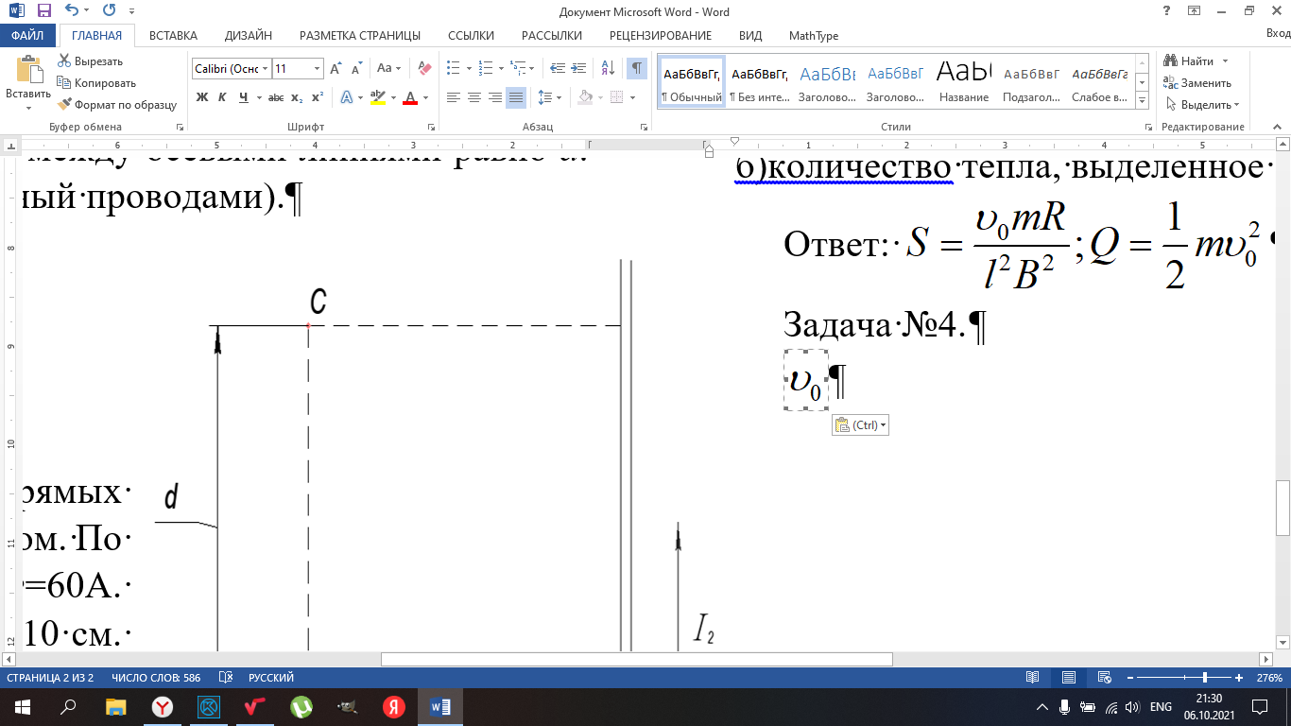

**Задача №4. Проволочный виток радиусом r, имеющий сопротивление R, находится в однородном магнитном поле с индукцией *В*. Плоскость рамки составляет угол**  **с линиями индукции поля. Какое количество *Q* электричества протекает по витку, если магнитное поле исчезнет?**

**Вариант №5**

**Задача №1.По двум бесконечно длинных прямых проводника скрещены под прямым углом. По проводам текут токи *I1*=30А. и *I2*=40А. Расстояние *d* между проводами равно 20 см. Определить магнитную индукцию *В* в точке С, одинаково удаленной от обоих проводников.**

**Задача №2.Бесконечно длинный тонкий проводник с Током *I*=50А. Имеет изгиб (плоскую петлю) *R*=10см. Определить в точке *О* магнитную индукцию В поля, создаваемого этим током.**

**Задача №3. По П-образному проводнику, расположенному в горизонтальной плоскости, может скользить без трения перемычка АВ. Последняя имеет длину *l* и массу *m* и сопротивлением *R*. Вся система находится в однородном магнитном поле с индукцией В, направленном вертикально. В момент t=0 на перемычку начали действовать постоянной горизонтальной силой F, и перемычка начала перемещаться поступательно вправо. Найти зависимость от времени t скорости перемычки. Индуктивность контра и сопротивление П-образного проводника пренебрежимо малы**

**Задача №4.По длинному прямому провод течет ток. Вблизи провода расположена квадратная рамка из тонкого провода сопротивлением *R.* Провод лежит в плоскости рамки и параллелен двум ее сторонам, расстояния до которых от проводов соответственно равны**  **и**  **Найти силу тока I в проводе, если при его включении через рамку протекло количество электричества Q.**

**Вариант №6**

**Задача №1.По проводнику, согнутому в виде квадратной рамки, со стороны a длины, течет ток I. Определить магнитную индукцию B поля в точке, равноудаленной от вершин квадрата на расстояние, равное длине его стороны.**

**Задача №2.По плоскому контуру из тонкого провода течет ток I=100. Определить магнитную индукцию В поля, создаваемого этим током в точке О. Радиус R изогнутой части контура равен 20см.**

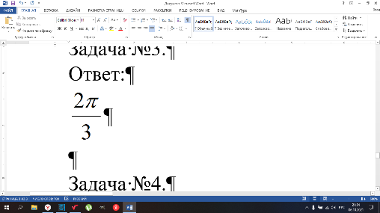

**Задача №3.По двум гладким медным шинам, установленным под углом** **к горизонту, скользит под действием силы тяжести медная перемычка массы *m*. Вверху шины замкнуты на сопротивление *R*. Расстояние межу шинами *l*. Система находится в однородном магнитном поле с индукцией В, перпендикулярном к плоскости, в которой перемещается перемычка. Сопротивления шин, перемычки и скользящих контактов, а также самоиндукция контура пренебрежимо малы. Найти установившуюся скорость перемычки.**

**Задача №4.Вычислить взаимную индуктивность длинного прямого провода и прямоугольной рамки со сторонами *а* и *в*. Рамка и провод лежат водной плоскости, причем ближайшая к проводу сторона рамки длиной *в* параллельна проводу и отстоит от не на расстояние *l*.**

**Ответы:**

**6.4** **; 6.3** **; 6.2** **; 6.1** **; 5.4** **; 5.3** **где** **;**

**5.2** **; 5.1 50*мкТл;*4.4** **; 4.3** **; 4.2** **;**

**4.1** **; 3.4** **; 3.3 0,3 *Тл;* 3.2 *;*3.1** **; 2.4** **; 2.3 10 Вт.;2.2** **;**

**2.1** **; 1.4** **; 1.3** **; 1.2** **; 1.1** **;**

|  |  |  |  |
| --- | --- | --- | --- |
|  |  |  |  |
|  |  | **4.1** | **4.3** |
| **5.1** | **5.2** | **6.1** | **6.3** |